**Tiszavasvári Város Önkormányzata**

**Képviselő-testülete**

**184/2024. (VIII.08.) Kt. számú**

**határozata**

**A Tiszavasvári, Vasvári Pál u. 6. sz. alatti társasház tető szigetelése, és oldal homlokfalának hőszigetelése**

Tiszavasvári Város Önkormányzata Képviselő-testülete a Magyarország helyi önkormányzatairól szóló 2011. évi CLXXXIX. törvény 107.§-ban hatáskörében eljárva az alábbi határozatot hozza:

1. A Képviselő-testület dönt arról, hogy a Tiszavasvári, Vasvári Pál u. 6. sz. alatti 22 lakásos társasház (továbbiakban: Társasház) tetőszigetelését, valamint az épület jobb oldali homlokzati falának hőszigetelését el kívánja végeztetni.
2. Többségi tulajdonosként kezdeményezi a Tiszavasvári Vasvári Pál u. 6 alatti társasház közgyűlésének összehívását, melyen napirendi pontként szerepeljen a tető-és homlokzat szigetelés témája, ahol tájékoztatja a magántulajdonosokat a 3.1 pontban szereplő felújítási költségekről, valamint azok 3.3 pontban tulajdoni hányaduk szerint felosztott összegéről, a gyűlésen napirendként szerepeljen egy közös képviselő, illetve társasházkezelő megválasztása is, hiszen ez elengedhetetlen a lakáskezelő bevonásához.
3. A Képviselő-testület dönt arról, hogy
   1. az 1. pontban meghatározott munka elvégzésével az **Átrium ’98 Statik KFT.-**t (4030. Debrecen, Lahner u. 4/e.) bízza meg, a határozat 1 számú mellékletét képező árajánlatban foglaltak szerint

- a tetőszigetelést bruttó **12.792.209,-Ft** összegben

- hőszigetelését bruttó **7.525.859,-Ft** összegben

* 1. a Társasház felújítási költségeit 3.1. pontban meghatározott összegben az Önkormányzat fizeti meg a vállalkozó részére.
  2. a Társasház felújításának 3.1. pontban meghatározott költsége a tulajdonos társakat tulajdoni hányaduk mértékéig terheli, az alábbiak szerint:

|  |  |  |  |  |
| --- | --- | --- | --- | --- |
| lakás címe,  helyrajzi száma | tulajdonos | közös tulajdonban lévő részekből tulajdoni hányad | lakás nagysága (m2) | a tetőszigetelés és 1 homlokfal hőszigetelés költségéből tulajdoni hányad szerint fizetendő bruttó összeg |
| **Vasvári Pál u. 6. Földszint üzlet**  1679/2/A/2 | **Kiss Tünde** | 79/10000 | 15 | **160.513 Ft** |
| **Vasvári Pál u. 6. Földszint garázs**  1679/2/A/2 | **Maczkó Gábor** | 111/10000 | 21 | **225.531 Ft** |
| **Vasvári Pál u. 6. Földszint garázs**  1679/2/A/2 | **Maczkó Gábor** | 95/10000 | 18 | **193.022 Ft** |
| **Vasvári Pál u. 6. Földszint garázs**  1679/2/A/2 | **Pálóczi László** | 111/10000 | 21 | **225.531 Ft** |

|  |  |  |  |  |
| --- | --- | --- | --- | --- |
| lakás címe,  helyrajzi száma | tulajdonos | közös tulajdonban lévő részekből tulajdoni hányad | lakás nagysága (m2) | a tetőszigetelés és 1 homlokfal hőszigetelés költségéből tulajdoni hányad szerint fizetendő bruttó összeg |
| **Vasvári Pál u. 6. I lépcsőház I/3.**  1679/2/A/14 | **Gerics Katalin** | 400/10000 | 76 | **812.723 Ft** |
| **Vasvári Pál u. 6. I lépcsőház II/6.**  1679/2/A/20 | **Gerics András** | 400/10000 | 76 | **812.723 Ft** |
| **Vasvári Pál u. 6. I lépcsőház III/9.**  1679/2/A/26 | **Rácz Zoltán** | 400/10000 | 76 | **812.723 Ft** |
| **Vasvári Pál u. 6. I lépcsőház IV/10.**  1679/2/A/30 | **Maczkó Gábor** | 369/10000 | 70 | **749.737 Ft** |
| **Vasvári Pál u. 6. II lépcsőház I/2.**  1679/2/A/16 | **Pucsok Katalin** | 274/10000 | 52 | **556.715 Ft** |
| **Vasvári Pál u. 6. II lépcsőház I/3.**  1679/2/A/17 | **Pálóczi László** | 400/10000 | 76 | **812.723 Ft** |
| **Vasvári Pál u. 6. II lépcsőház II/4.**  1679/2/A/21 | **Borai Ibolya** | 369/10000 | 70 | **749.737 Ft** |
| **Vasvári Pál u. 6. II lépcsőház II/5.**  1679/2/A/22 | **Maczkó Gábor** | 274/10000 | 52 |  |

A Képviselő-testület a fenti tulajdonostársak részére a szigetelés költségéből tulajdoni hányad szerint fizetendő összeg megfizetésére maximum **24 havi törlesztési lehetőséget biztosít.**

1. Felkéri a polgármestert, hogy a Képviselő- Testület döntéséről tájékoztassa az Átrium ’98 Statik KFT. ügyvezetőjét azzal, hogy a tetőszigetelés, valamint oldal homlokzati szigetelés megrendeléséhez előzetesen az Önkormányzatnak be kell szereznie a Társasház közgyűlésének a döntését.

Határidő: azonnal, ill. esedékességkor Felelős: Szőke Zoltán polgármester

**Szőke Zoltán Dr. Kórik Zsuzsanna**

**polgármester jegyző**

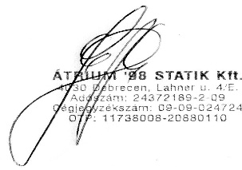

*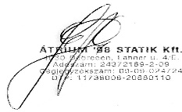***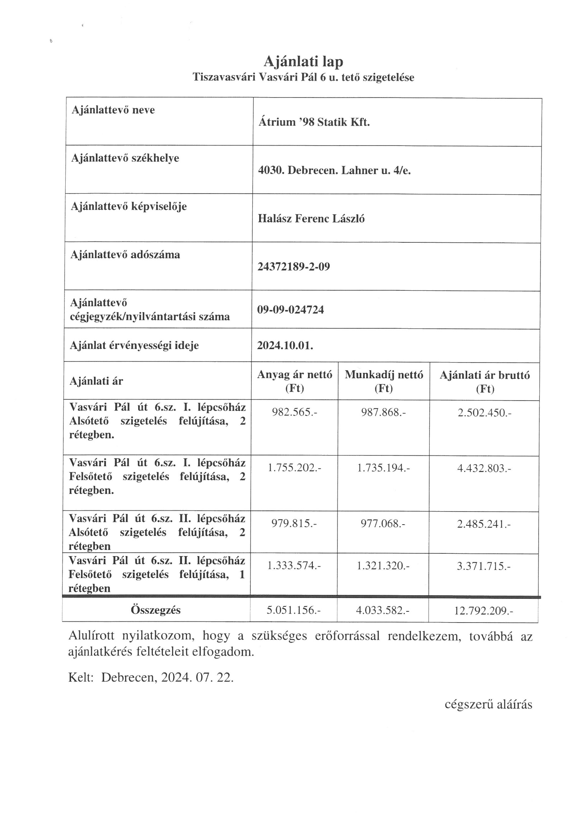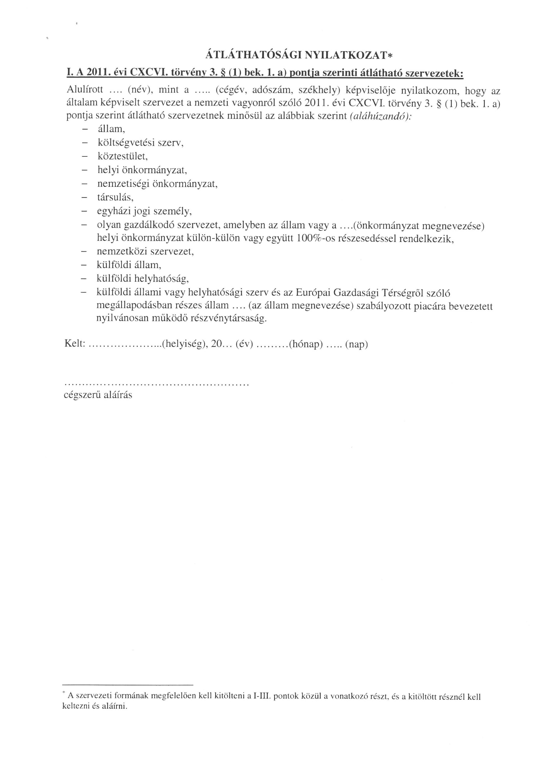**

184/2024. (VIII.8.) Kt. számú határozat 1. melléklete

